Zon : KARISMATIK (PENTADBIRAN)
Nama Lokasi/Ruang : GARAJ
Sebelum | Selepas
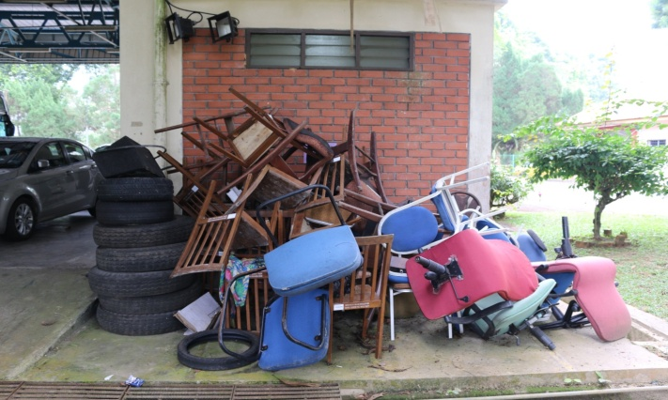 | 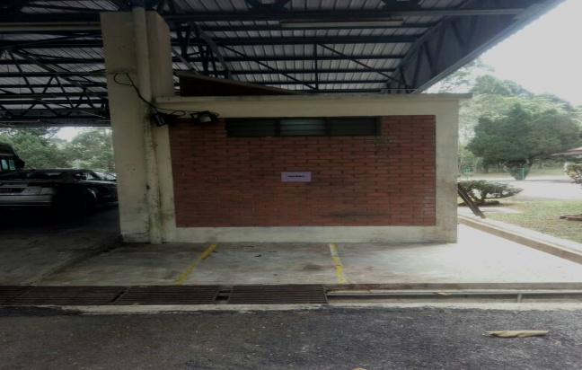

Nama Lokasi/Ruang : BILIK REHAT PEMANDU
Sebelum | Selepas
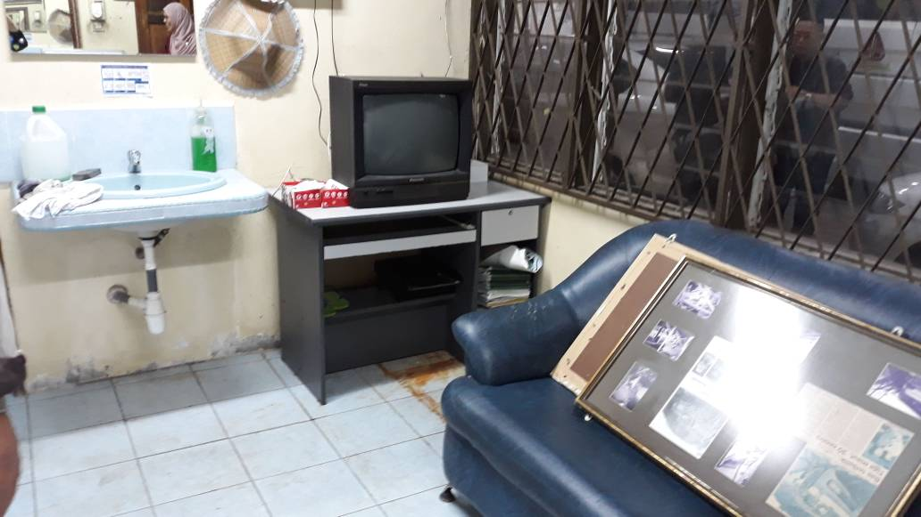 | 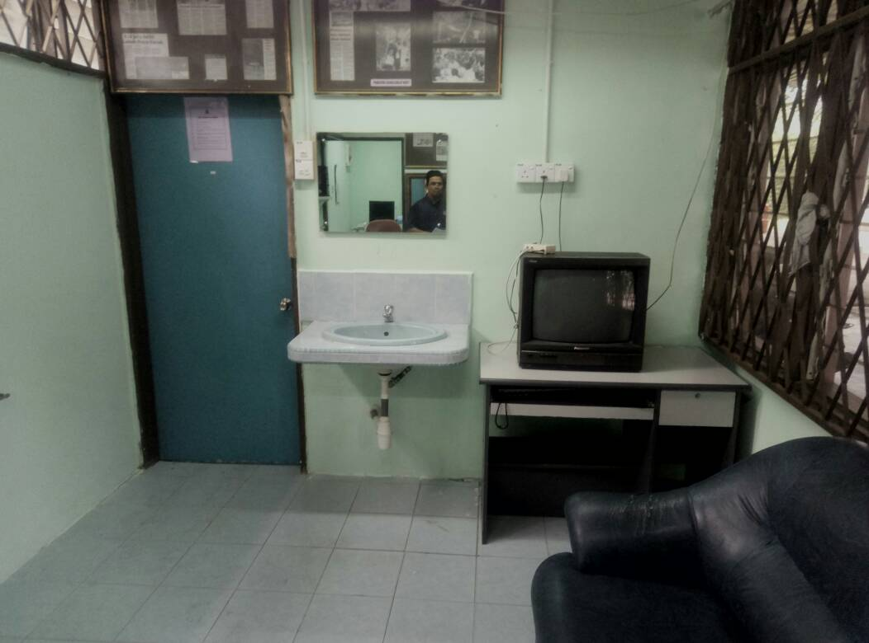

Nama Lokasi/Ruang : RUANG PEJABAT PEMANDU
Sebelum | Selepas
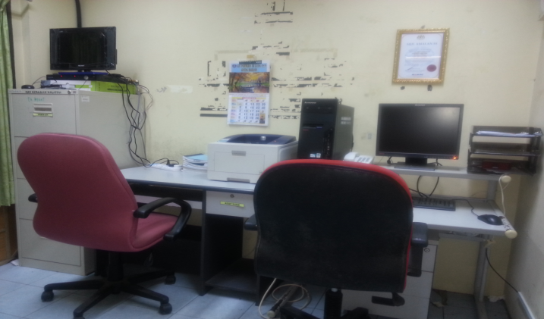 | 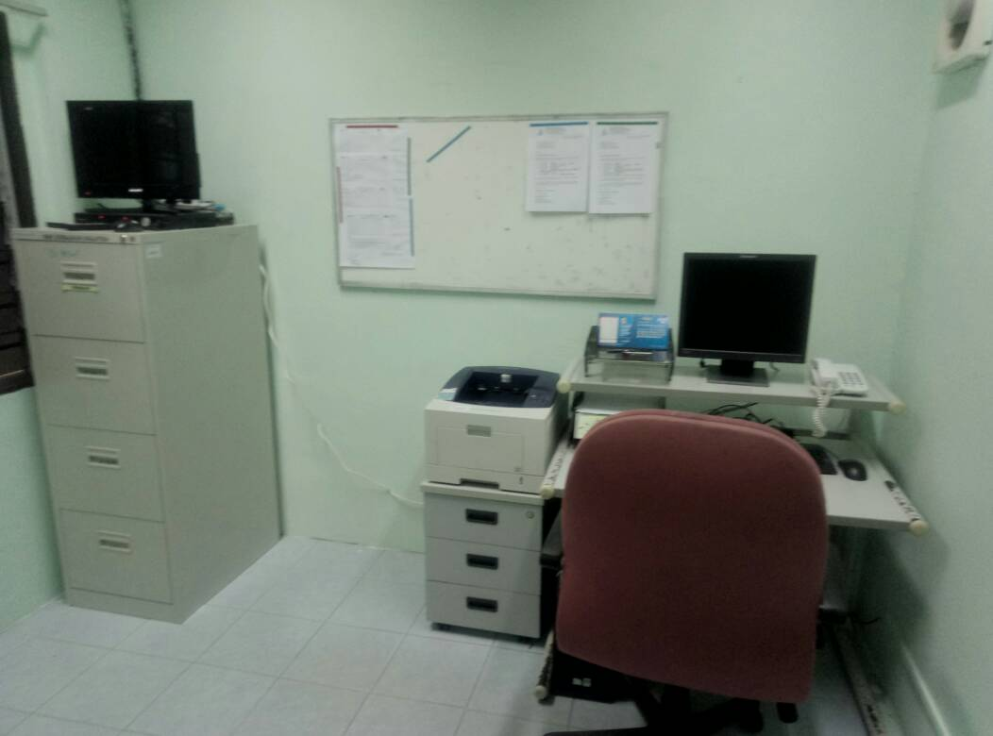

Nama Lokasi/Ruang : GARAJ KENDERAAN
Sebelum | Selepas
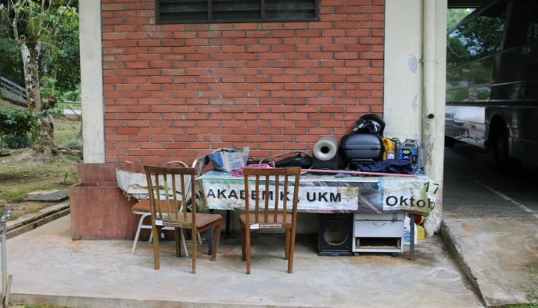 | 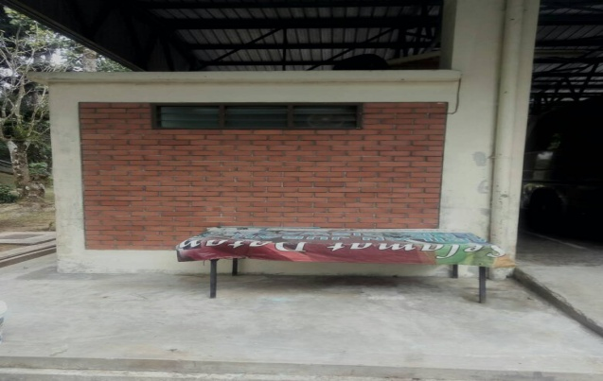

Nama Lokasi/Ruang : PEJABAT PEMANDU
Sebelum | Selepas
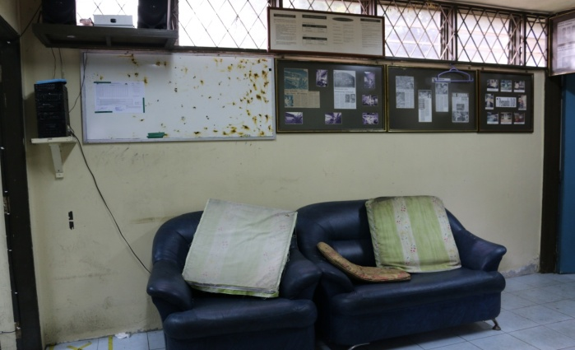 | 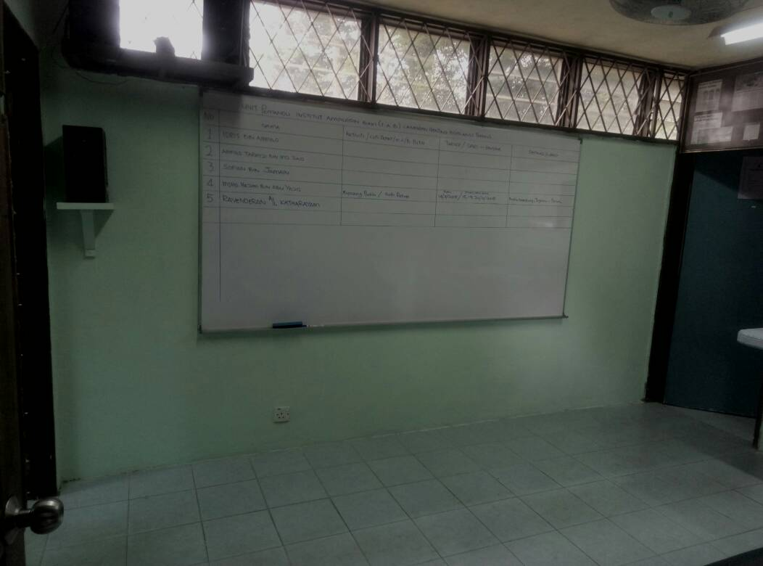

Nama Lokasi/Ruang : RUANG REHAT PEMANDU/ RUANG SOLAT
Sebelum | Selepas
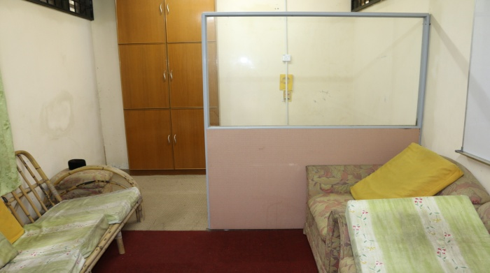 | 